**长江师范学院**

**关于开展2024年春期教师评学工作的通知**

各教学院部：

根据《长江师范学院教师评学实施办法（试行）》（长师院办发〔2024〕34号）精神，学校决定开展本学期教师评学工作，现将有关事宜通知如下:

一、评价主体和对象

评价主体为本学期给本科生授课的所有专兼职教师，评价对象为每个教学班。

二、评价工作安排

1．宣传动员阶段（7月9日至7月10日）

各院部召开教师大会，讲解教师评学的重要性，解读评价指标内涵（见附件）。

2. 教师评学阶段（7月11日至7月14日)

教师进入指定平台完成评学（微信-长师信息服务-教学质量监测与评估-教师评学，详细操作步骤见附件2）。教师评学以教学班为单位进行评价，若一位教师有多个教学班，需分别对每个教学班进行评价。

三、评价结果及应用

1.教师评学结果按行政班进行呈现，各行政班的教师评学成绩为本学期该班授课教师评学成绩的平均值。

2.教师评学成绩将作为学校评选先进班集体的重要条件，对成绩较差的班级将进行班风学风预警通报。

3.教学质量监测研究与评估中心对教师评学工作进行总结，形成总结报告，并将教师评学成绩及教师提出的意见建议反馈给各教学院部和相关职能部门，教学院部和相关职能部门应针对问题进行整改。

四、工作要求

1.教学院部要高度重视教师评学工作，切实做好宣传动员，组织授课教师对授课班级进行评价，保证参评率达到100%。

2.学校鼓励授课教师通过问卷调查、召开学生座谈会等方式深入了解学生思想动态和学习状况。

联系人：夏琴心，电话：72793129

邮 箱：[183935071@qq.com](mailto:183935071@qq.com)

附件：教师评学评价指标

教学质量监测研究与评估中心

2024年7月8日

附件1：

**教师评学评价指标**

|  |  |  |  |
| --- | --- | --- | --- |
| **序号** | **评价**  **项目** | **评价标准** | **分值** |
| 1 | 思想  品德  （20） | 思想政治和道德素质高，具有正确的世界观、人生观和价值观。 | 10 |
| 尊敬师长，礼貌待人，举止文明，着装得体。 | 10 |
| 2 | 学习  态度  （20） | 认真履行请假制度，无迟到、早退、无故旷课现象，学生到课率高。 | 10 |
| 虚心好学，学习积极性高，学习氛围浓厚，班风学风良好。 | 10 |
| 3 | 学习  行为  （40） | 教材和资料携带齐全，课前预习，课后复习，结合课程阅读相关参考书和资料。 | 10 |
| 上课注意力集中，认真听讲做笔记，积极与教师互动，课堂发言踊跃，气氛活跃，秩序井然，完成各项课堂任务。 | 15 |
| 课堂上无睡觉、吃东西、玩手机、讲小话等影响教学的行为。 | 10 |
| 按时认真完成作业及实验报告，无抄袭现象。 | 5 |
| 4 | 学习  效果  （20） | 课程基本知识、技能掌握情况良好，各项过程性测试成绩较好。 | 10 |
| 学习过程中反映出较强的探究意识、创新能力及实践应用能力。 | 10 |

附件2：

**教师网上评教操作流程**

1. 手机平板端评教方式（推荐）

1.已有校园账号方式：微信→长师信息服务→教学质量监测与评估→系统入口→教师评学。

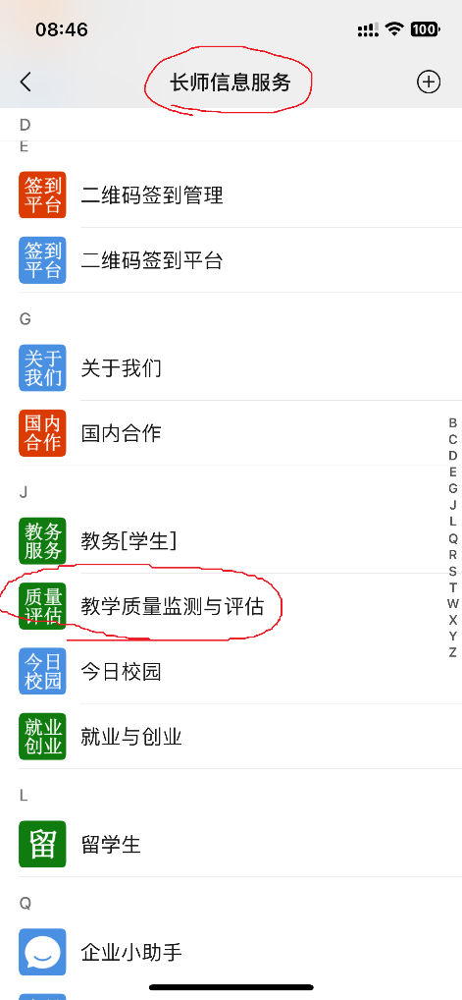 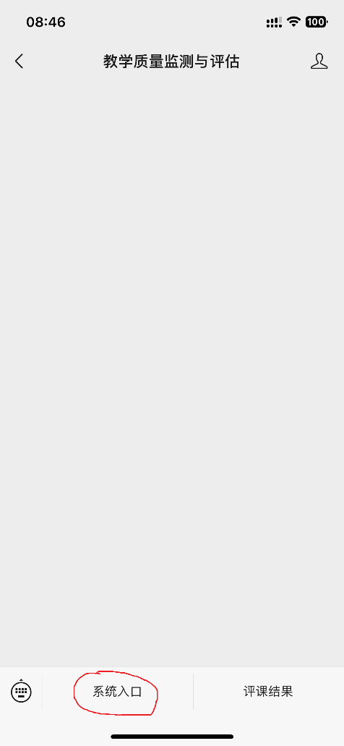 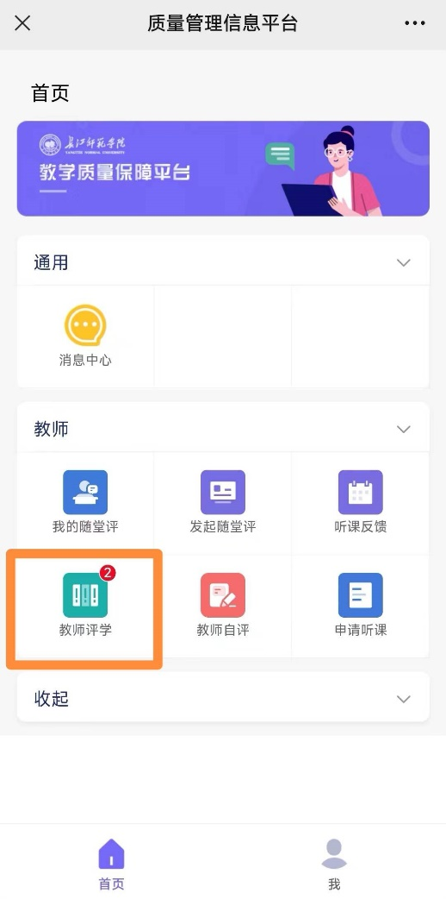

2.无校园网认证进入方式：进入长江师范学院官网→下拉菜单中找到“智慧校园”→用服务大厅的账号登入→虚拟专用网络系统→选择手机类型进行下载→运行EasyConnect→对话框内输入地址https://vpn.yznu.edu.cn→再次输入服务大厅的账号密码→进入后退出→登入今日校园APP→选择“服务”→教学服务→质量管理信息平台→选择教师评学→依次评价即可。

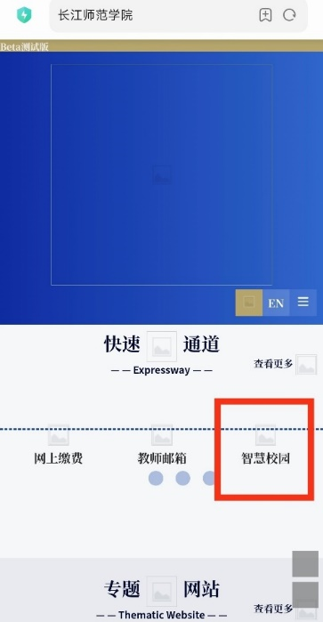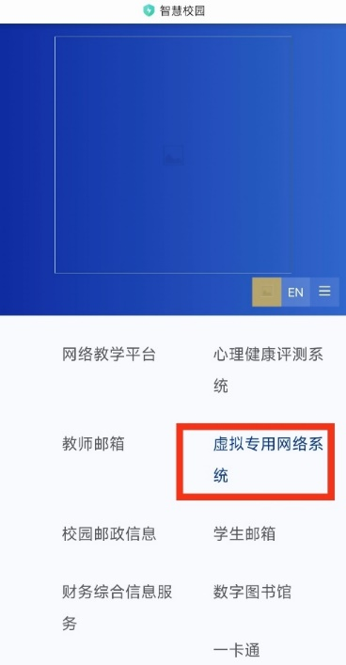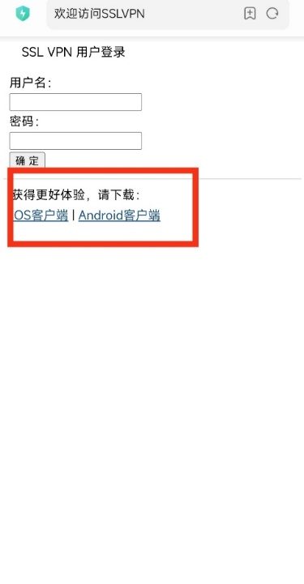

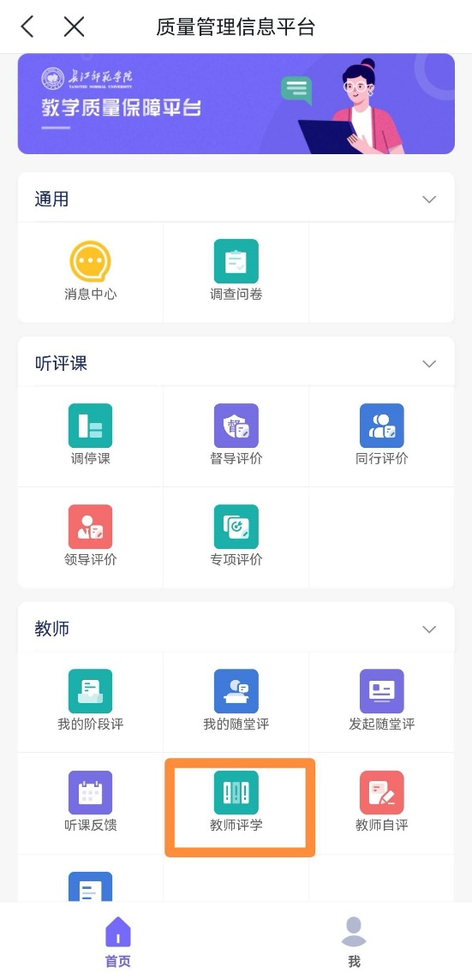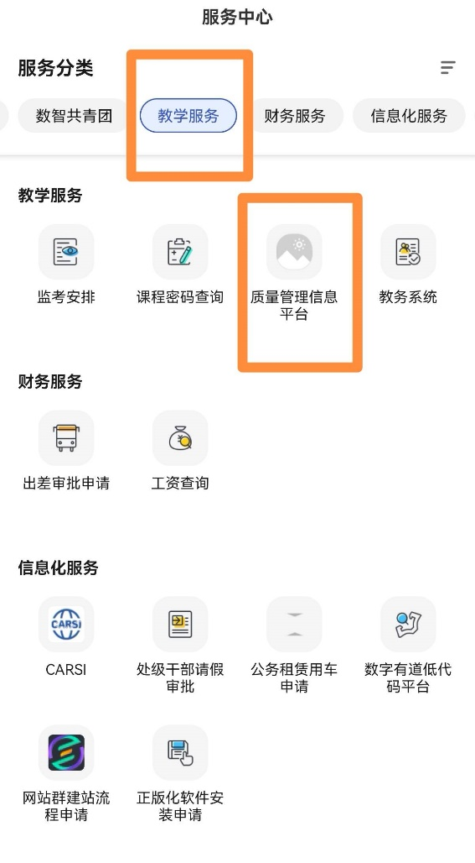

二、电脑端评教方式

1.学生登录学校网站<http://www.yznu.cn>，在学校网站首页右上角点选“服务大厅”进入质量信息管理平台。

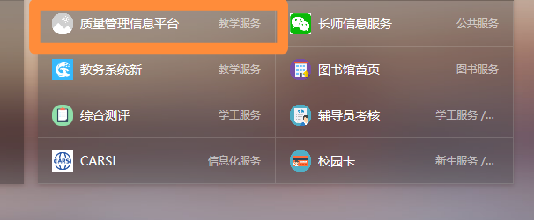

2.进入质量管理平台后点击左侧“教师评学”模块进入。

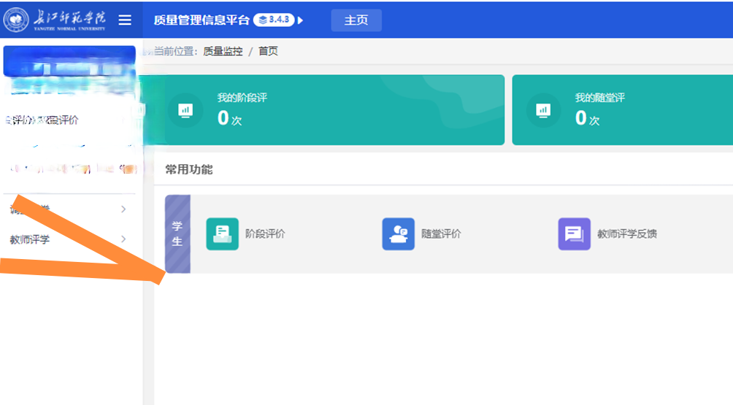

**参考说明：校内网访问方法**

**https://v.xiumi.us/board/v5/6bbZY/547087762**